Муниципальное автономное дошкольное образовательное учреждение «Детский сад № 58»

Воспитатели: Гурова Я.Н., Козырева О.Н.
Музыкальный руководитель: Витт О.А.
Группы № 14,15

Спортивное мероприятие, проведенное в рамках Всемирного дня здоровья
«День здоровья»

Дата проведение: 07.04.2025 г.
Цель: Приобщение к здоровому образу жизни, развивать двигательные навыки, воспитывать выдержку и внимание в играх и эстафетах, закреплять культурно- гигиенические навыки, создать радостное эмоциональное настроение.

Флешмоб «На зарядку становись»
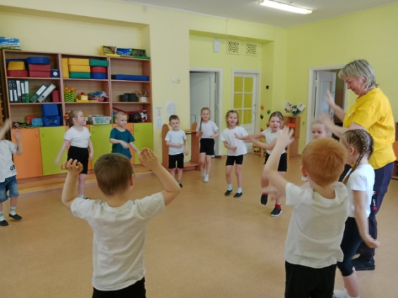 | 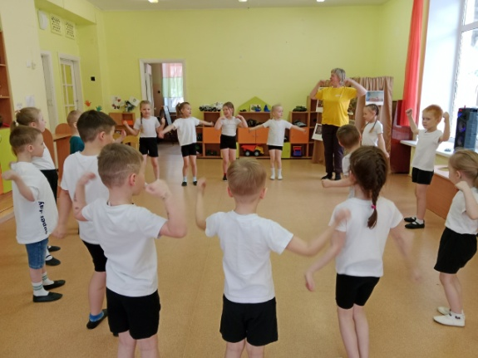
«Метание мяча»
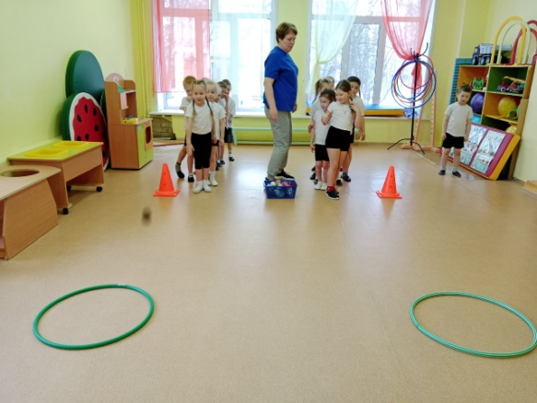 | 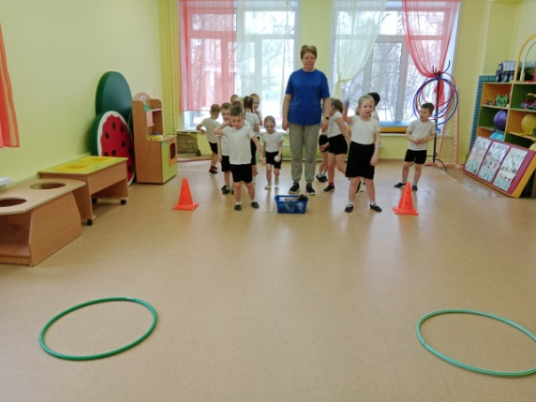
«Перейди болото»
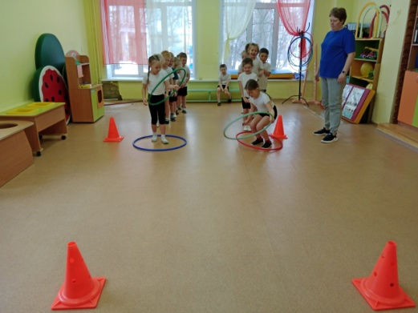 | 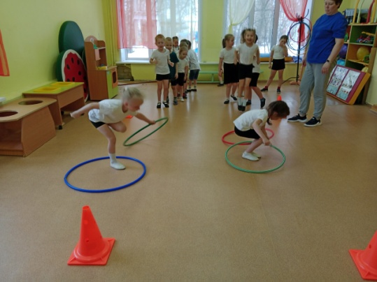
«Пронеси мяч на ракетке»
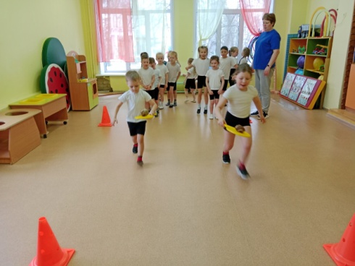 | 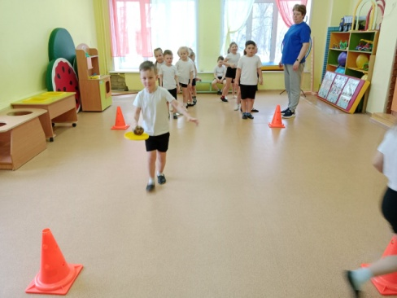
«Прокати мяч»
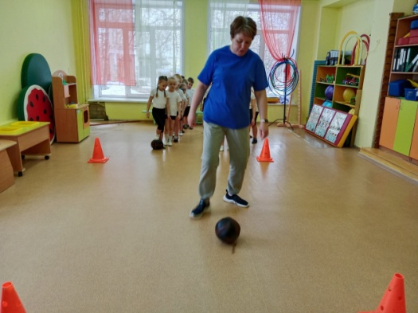 | 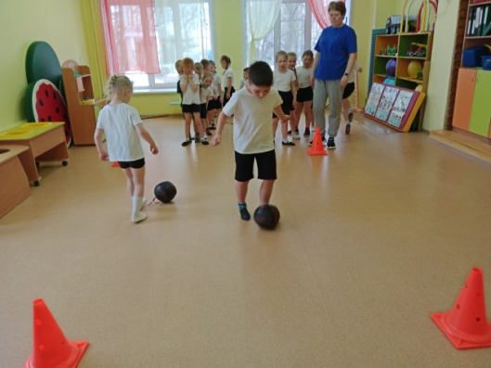

Сценарий спортивного мероприятия «День Здоровья»

Цель: Приобщение к здоровому образу жизни.
Задачи:
- развивать двигательные навыки, воспитывать выдержку и внимание в играх и эстафетах;
- закреплять культурно- гигиенические навыки;
- создать радостное эмоциональное настроение.
Оборудование: 2 конуса, 2 тенисные ракетки, 2 мяча мягких и 2 волейбольных, 4 обруча.
Предварительная работа: беседы о здоровье, здоровом образе жизни, как сохранить свое здоровье, рассматривание альбомов, книг, фотографий о том, как беречь здоровье.
Ход:
Ведущий: Сегодня праздник, важный день
Встретить нам его не лень,
Здоровья день, день красоты,
Его все любят -я и ты
И все вокруг твердят всегда
«Здоровым быть- вот- это да!
День здоровья- это праздник, когда все люди показывают как они дружат с физкультурой и спортом. И мы сегодня тоже покажем друг другу, как мы и любим им заниматься. Но для началам я предлагаю вам поздороваться друг с другом, ведь здороваться- это желать другому человеку здоровья.
Ведущий: Сейчас мы об этом расскажем
1. Физкультуру я люблю
На физкультуру я хожу.,
Физкультура помогает
Мое здоровье защищает
2. Нам пилюли и микстуры
И в мороз и в холода
Заменяет физкультура
И холодная вода
3. Обливаюсь я водой
Летом. Осенью, зимой!
Я здоров как никогда
И вам советую друзья!
4 В мире нет рецепта лучше
Будь со спортом неразлучен
Проживешь сто лет
Вот и весь секрет!
5.Летом будем загорать
И под солнышком лежать
Закаляемся мы так.
А это не простой пустяк.
6. Мы зарядку начинаем,
Прыгаем и приседаем
Раз, два, три, раз, два, три,
Вот теперь здоровы мы!
Ведущий: наши дети очень любят делать зарядку
Флешмоб «На зарядку становись»
Дети вместе с музыкальным руководителем становятся в круг и начинают делать зарядку
Ведущий: А после зарядки наши дети умываются холодной водой.
«Метание мяча»
Первые два игрока берут по одному мягкому мячу и начинают метать его, после передают следующим игрокам и т.д.

Эстафета «Пронеси мяч на ракетке»
Дети по очереди переносят мяч на ракетке, обходя конусы и передают другому игроку
Эстафета «Прокати мяч»
Дети по одному прокатывают мяч до конуса и обратно передавая следующему.
Ведущий: Наш спортивный праздник подошел к концу. Вам ребята быть здоровыми всегда. А это так здорово.
Угощение детей яблоками

